CONSULTAS ORACLE

Datos introducidos al comienzo de la actividad:

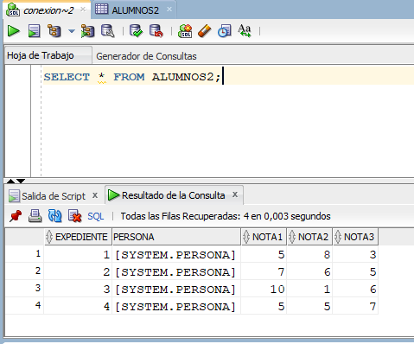

Nombre y nota media de cada alumno:

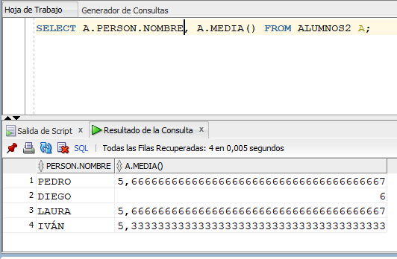

Alumnos de León con nota mayor que 6:

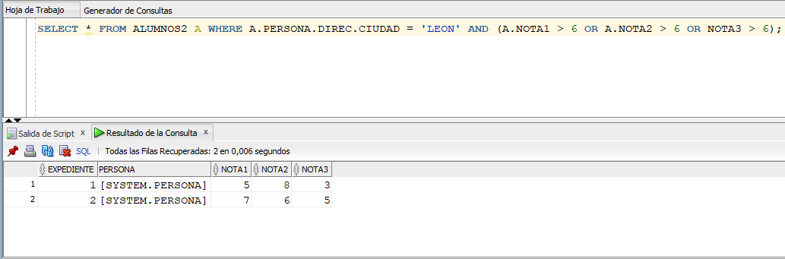

Nombre del alumno con la nota media más alta:

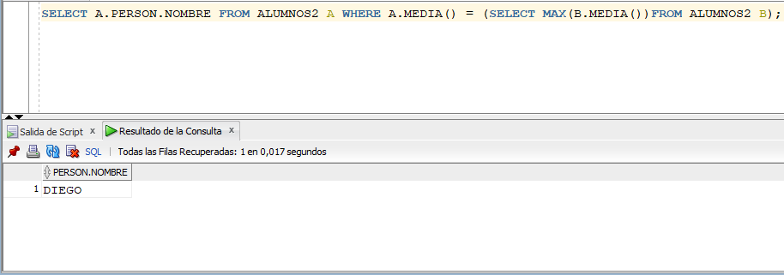

Nombre del alumno con la nota más alta, en cualquiera de sus notas:

